需求说明书

1．引言

1.1编写的目的
该即时通讯软件设计目标主要是为客户展示我们对的需求分析。以确定我们对于客户需求理解的正确性。

1.2背景
- 待开发的系统的名称：
Bob公司即时通讯软件
- 本项目的任务提出者、用户：
项目主要以Bob为牵头单位，本系统面向的对象主要为Bob公司的内部员工。

2．任务概述

2.1用户特点
该软件最终使用用户为Bob所在公司的内部员工，均具有一定的使用即时通讯软件经验。主要维护方为软件设计团队。

2.2阶段设计目标
该软件应该实现登陆界面，用户可以使用内部分配的账号进行系统登陆，系统自行对登陆信息进行验证。
登陆失败后，提示登陆失败信息，登陆成功则显示当前用户联系人列表。
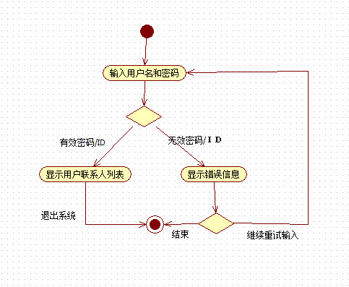

2.3功能需求
1. 提供登陆界面，用户可以使用分配的id/密码登录。
2. 提供联系人列表。
3. 提供密码错误提示。

2.4运行环境
Web 浏览器

